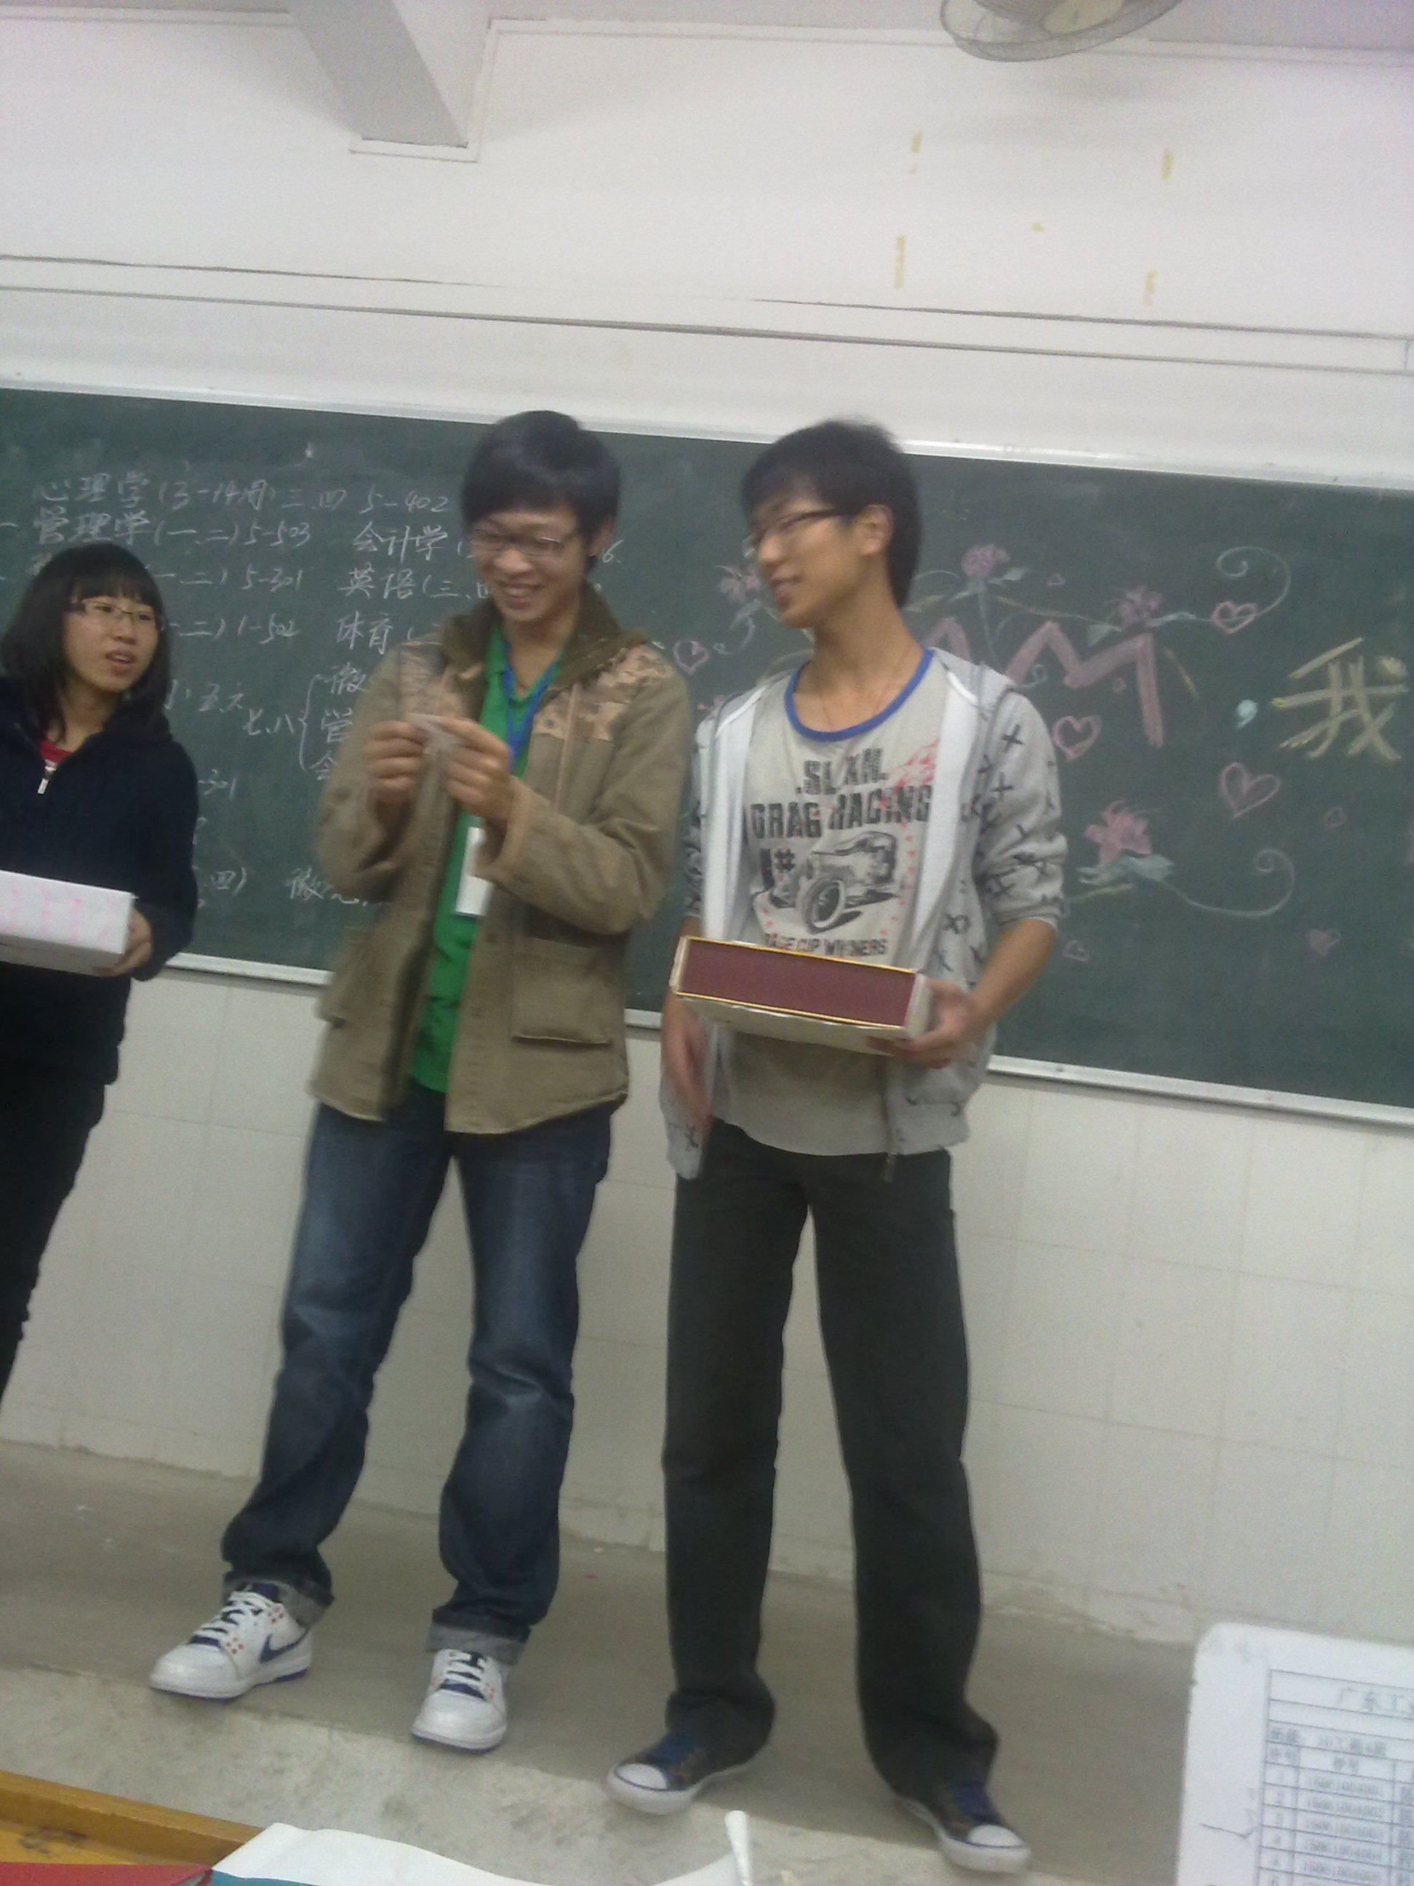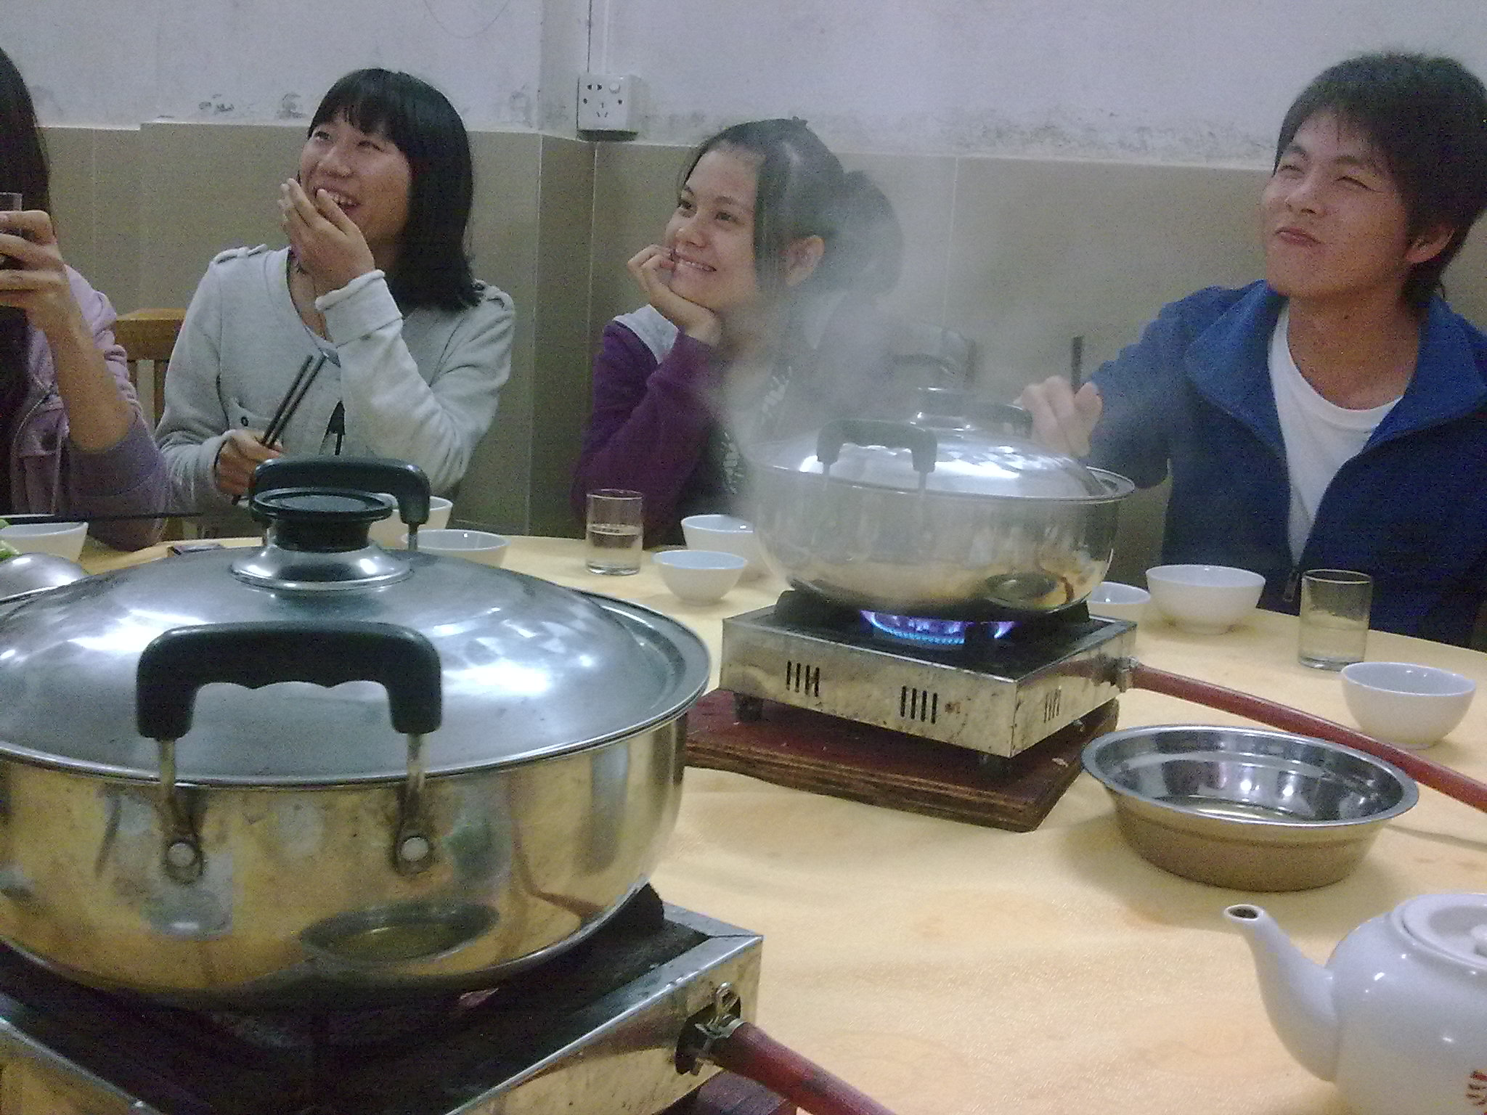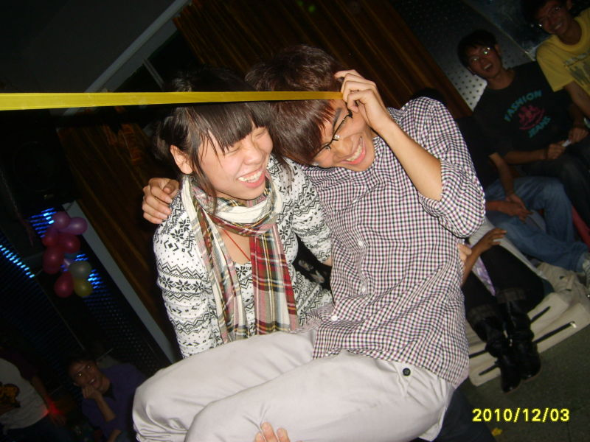
工商四班活跃天地
女生节上，神奇的抽签活动。结果会是什么呢？期待吧。
那一瞬间扑捉到的笑容，真挚，开怀，蒙蒙的蒸汽缓缓升起，食物的香味，总是最诱人的，而大家在一起，共同的进餐，最值得回味。
联谊会上很强大的一幕，三班，四班，我们永远都是兄弟班。友谊就是在这样的热闹氛围中培养出来的。难忘的联谊。
10工商（4）班
2011-03-24

